Министерство образования Республики Беларусь
Учреждение образования
«Брестский государственный технический университет»
Кафедра ИИТ

Лабораторная работа № 4
По дисциплине «Обработка изображений в интеллектуальных системах»
Тема: «Трекинг множественных объектов»

Выполнила:
Студентка 4 курса
Группы ИИ-25
Гладкова А.
Проверила:
Андренко К.В.

Брест 2026

Вариант 6
Цель: осуществлять трекинг (сопровождение) множественных объектов на видео с использованием детектора объектов и алгоритмов трекинга.

Задачи лабораторной работы
1. Для детектора, обученного в ЛР №3, организовать трекинг объектов на видео с использованием алгоритмов BoT-SORT и ByteTrack. Реализовать визуализацию результатов (рамки, идентификаторы, траектории объектов);
2. Исследовать влияние параметров конфигурационных файлов трекеров на качество трекинга;
3. Сравнить трекеры между собой и сделать выводы;
4. Оформить отчет по выполненной работе.

№ варианта | Детектор | Трекеры
6 | YOLO11m (ЛР №3, жесты «камень», «ножницы», «бумага») | BoT-SORT, ByteTrack

Ход работы
1. Организация трекинга
Задача трекинга множественных объектов (MOT) состоит в том, чтобы на каждом кадре видео не только обнаружить объекты, но и присвоить каждому из них идентификатор (ID), сохраняющийся на протяжении всего времени присутствия объекта в кадре. В работе используется подход «трекинг через обнаружение» (tracking-by-detection): на каждом кадре детектор YOLO11m, обученный в ЛР №3 (веса best.pt), находит жесты «камень», «ножницы» и «бумага», после чего трекер сопоставляет новые обнаружения с уже существующими треками.
ByteTrack (Zhang et al., 2022) предсказывает положение каждого трека на новом кадре с помощью фильтра Калмана и сопоставляет предсказания с обнаружениями по пересечению рамок (IoU) венгерским алгоритмом. Особенность алгоритма — использование не только рамок с высокой уверенностью, но и рамок с низкой: сначала с треками сопоставляются надёжные обнаружения, а затем оставшиеся треки сопоставляются с обнаружениями низкой уверенности, что позволяет не терять частично перекрытые объекты.
BoT-SORT (Aharon et al., 2022) развивает идеи ByteTrack: использует более удачное представление состояния в фильтре Калмана (ширина и высота рамки вместо отношения сторон), компенсацию движения камеры (GMC — Global Motion Compensation) и, по желанию, учёт внешнего вида объектов с помощью сети повторной идентификации (ReID).
Трекинг реализован средствами библиотеки Ultralytics (метод model.track) в модуле tracking.py. Функция run_tracking() обрабатывает видео покадрово, отрисовывает рамки с идентификаторами и траектории центров объектов за последние 30 кадров (draw_trails), сохраняет размеченное видео и рассчитывает показатели качества. Порог уверенности детектора снижен до 0,1, чтобы трекер мог использовать обнаружения низкой уверенности. Эталонной разметки треков для видео нет, поэтому качество оценивается косвенными показателями:
• frames — число обработанных кадров;
• unique_ids — число уникальных ID. При неизменном числе объектов в кадре чем оно больше, тем чаще трекер «теряет» объект и назначает ему новый ID (разрывы треков, смена идентификатора);
• short_tracks — число коротких треков (менее 10 кадров), как правило, это ложные срабатывания детектора или фрагменты разорванных треков;
• mean_track_length — средняя длина трека в кадрах (чем больше, тем стабильнее трекинг);
• class_switch_tracks — число треков, у которых класс объекта менялся в течение жизни трека;
• mean_objects_per_frame — среднее число сопровождаемых объектов в кадре;
• fps — скорость обработки в кадрах в секунду.
Скрипт track.py запускает трекинг для выбранного видео (через окно выбора файла или аргумент командной строки) с выбранным трекером (botsort, bytetrack или путь к собственному .yaml), показывает видео в реальном времени, сохраняет результат в папку results/videos и выводит показатели в консоль.
2. Исследование влияния параметров трекеров
Для исследования реализован скрипт experiments.py. Для каждой конфигурации он берёт базовый файл (bytetrack.yaml или botsort.yaml из папки trackers), изменяет один параметр и сохраняет новый файл в trackers/experiments. Затем все конфигурации запускаются на каждом видео из папки videos, а результаты сохраняются в results/experiments.csv, experiments.json и в виде графика experiments.png. Исследованные конфигурации приведены в таблице 1.
Таблица 1 – Конфигурации трекеров, использованные в исследовании
Конфигурация | Трекер | Изменённый параметр (значение по умолчанию → новое)
bytetrack | ByteTrack | — (базовая конфигурация)
bytetrack_high0.5 | ByteTrack | track_high_thresh: порог «надёжных» обнаружений → 0,5
bytetrack_new0.6 | ByteTrack | new_track_thresh: порог создания нового трека → 0,6
bytetrack_buffer5 | ByteTrack | track_buffer: время хранения потерянного трека, кадров → 5
bytetrack_buffer90 | ByteTrack | track_buffer → 90
bytetrack_match0.5 | ByteTrack | match_thresh: порог сопоставления → 0,5
bytetrack_match0.95 | ByteTrack | match_thresh → 0,95
botsort | BoT-SORT | — (базовая конфигурация)
botsort_high0.5 | BoT-SORT | track_high_thresh → 0,5
botsort_buffer90 | BoT-SORT | track_buffer → 90
botsort_gmc_none | BoT-SORT | gmc_method: компенсация движения камеры → none (отключена)
botsort_reid | BoT-SORT | with_reid: использование ReID → True

Смысл исследуемых параметров. Параметр track_high_thresh определяет, какие обнаружения считаются надёжными и участвуют в первом этапе сопоставления; его увеличение отсекает больше слабых обнаружений. Порог new_track_thresh задаёт минимальную уверенность обнаружения для создания нового трека: чем он выше, тем меньше ложных треков, но тем позже появляются треки для новых объектов. Параметр track_buffer — число кадров, в течение которых потерянный трек хранится и может быть восстановлен: малое значение приводит к разрывам треков при кратковременной потере объекта, большое — позволяет сохранить ID после долгого перекрытия, но повышает риск ошибочного объединения разных объектов. Порог match_thresh ограничивает допустимую «стоимость» сопоставления (1 – IoU): при малых значениях сопоставляются только хорошо перекрывающиеся рамки, при больших — допускаются сопоставления рамок с малым перекрытием. Параметр gmc_method включает компенсацию движения камеры, а with_reid — сравнение внешнего вида объектов, что замедляет работу, но может помочь после перекрытий.
Код программы
tracking.py
import os
import time
from collections import defaultdict

import cv2
import numpy as np
import torch
from ultralytics import YOLO

BASE_DIR = os.path.dirname(os.path.abspath(__file__))
WEIGHTS = os.path.join(BASE_DIR, "weights", "best.pt")
TRACKERS_DIR = os.path.join(BASE_DIR, "trackers")
VIDEOS_DIR = os.path.join(BASE_DIR, "videos")
RESULTS_DIR = os.path.join(BASE_DIR, "results")

CONFIDENCE = 0.1
IMAGE_SIZE = 640
SHORT_TRACK_FRAMES = 10
TRAIL_LENGTH = 30

def color_for_id(track_id):
rng = np.random.default_rng(track_id * 7919)
return tuple(int(c) for c in rng.integers(64, 256, size=3))

def draw_trails(frame, history):
for track_id, points in history.items():
if len(points) > 1:
pts = np.array(points[-TRAIL_LENGTH:], dtype=np.int32).reshape(-1, 1, 2)
cv2.polylines(frame, [pts], isClosed=False, color=color_for_id(track_id), thickness=3)

def run_tracking(video_path, tracker_cfg, save_path=None, show=False, window_title="Tracking"):
if not os.path.exists(WEIGHTS):
raise SystemExit(f"Веса детектора не найдены: {WEIGHTS}. Скопируйте best.pt из ЛР3 в папку weights.")
model = YOLO(WEIGHTS)
device = 0 if torch.cuda.is_available() else "cpu"

cap = cv2.VideoCapture(video_path)
fps = cap.get(cv2.CAP_PROP_FPS) or 25
width = int(cap.get(cv2.CAP_PROP_FRAME_WIDTH))
height = int(cap.get(cv2.CAP_PROP_FRAME_HEIGHT))
cap.release()

writer = None
if save_path:
os.makedirs(os.path.dirname(save_path), exist_ok=True)
writer = cv2.VideoWriter(save_path, cv2.VideoWriter_fourcc(*"mp4v"), fps, (width, height))

history = defaultdict(list)
track_frames = defaultdict(int)
track_classes = defaultdict(set)
objects_per_frame = []
frames = 0
start = time.time()

results = model.track(source=video_path, stream=True, persist=True, tracker=tracker_cfg, conf=CONFIDENCE,
imgsz=IMAGE_SIZE, device=device, verbose=False)
for result in results:
frames += 1
boxes = result.boxes
count = 0
if boxes is not None and boxes.id is not None:
for track_id, cls, xywh in zip(boxes.id.int().tolist(), boxes.cls.int().tolist(), boxes.xywh.tolist()):
history[track_id].append((xywh[0], xywh[1]))
track_frames[track_id] += 1
track_classes[track_id].add(result.names[cls])
count += 1
objects_per_frame.append(count)

if writer or show:
frame = result.plot(line_width=2)
draw_trails(frame, history)
cv2.putText(frame, f"{os.path.basename(tracker_cfg)} frame {frames} objects {count}", (10, height - 12),
cv2.FONT_HERSHEY_SIMPLEX, 0.5, (255, 255, 255), 2, cv2.LINE_AA)
if writer:
writer.write(frame)
if show:
cv2.imshow(window_title, frame)
if cv2.waitKey(1) & 0xFF == ord("q"):
break

elapsed = time.time() - start
if writer:
writer.release()
if show:
cv2.destroyAllWindows()

lengths = list(track_frames.values())
return {
"frames": frames,
"unique_ids": len(track_frames),
"mean_track_length": float(np.mean(lengths)) if lengths else 0.0,
"short_tracks": sum(1 for n in lengths if n < SHORT_TRACK_FRAMES),
"class_switch_tracks": sum(1 for c in track_classes.values() if len(c) > 1),
"mean_objects_per_frame": float(np.mean(objects_per_frame)) if objects_per_frame else 0.0,
"fps": frames / elapsed if elapsed else 0.0,
}

track.py
"""
Лабораторная работа №4. Трекинг множественных объектов.
Вариант 6: детектор YOLO11m из ЛР3 (жесты «камень», «ножницы», «бумага»), трекеры BoT-SORT и ByteTrack.

Запуск:
python track.py - выбор видео в окне, трекер BoT-SORT
python track.py видео.mp4 bytetrack - указанное видео и трекер (botsort | bytetrack | путь к .yaml)
Во время показа видео нажмите q, чтобы остановить.
"""
import os
import sys

from tracking import RESULTS_DIR, TRACKERS_DIR, VIDEOS_DIR, run_tracking

def choose_video():
try:
import tkinter as tk
from tkinter import filedialog
except ImportError:
return None
root = tk.Tk()
root.withdraw()
root.attributes("-topmost", True)
path = filedialog.askopenfilename(
title="Выберите видео",
initialdir=VIDEOS_DIR if os.path.isdir(VIDEOS_DIR) else None,
filetypes=[("Видео", "*.mp4 *.avi *.mov *.mkv"), ("Все файлы", "*.*")],
)
root.destroy()
return path or None

def resolve_tracker(name):
if name.endswith(".yaml"):
return name
return os.path.join(TRACKERS_DIR, f"{name}.yaml")

def main():
video = sys.argv[1] if len(sys.argv) > 1 else choose_video()
if not video:
raise SystemExit("Видео не выбрано.")
tracker = resolve_tracker(sys.argv[2] if len(sys.argv) > 2 else "botsort")

name = f"{os.path.splitext(os.path.basename(video))[0]}_{os.path.splitext(os.path.basename(tracker))[0]}.mp4"
save_path = os.path.join(RESULTS_DIR, "videos", name)
stats = run_tracking(video, tracker, save_path=save_path, show=True,
window_title=f"{os.path.basename(video)} - {os.path.basename(tracker)}")

print(f"Видео: {video}")
print(f"Трекер: {tracker}")
print(f"Кадров обработано: {stats['frames']}")
print(f"Уникальных ID треков: {stats['unique_ids']}")
print(f"Средняя длина трека: {stats['mean_track_length']:.1f} кадров")
print(f"Коротких треков (< 10 кадров): {stats['short_tracks']}")
print(f"Треков со сменой класса: {stats['class_switch_tracks']}")
print(f"Среднее число объектов в кадре: {stats['mean_objects_per_frame']:.2f}")
print(f"Скорость обработки: {stats['fps']:.1f} кадров/с")
print(f"Результат сохранён: {save_path}")

if __name__ == "__main__":
main()

experiments.py
"""
Исследование влияния параметров конфигурационных файлов BoT-SORT и ByteTrack на качество трекинга.
Для каждого видео из папки videos запускается трекинг со всеми конфигурациями из EXPERIMENTS.
"""
import csv
import json
import os

import matplotlib.pyplot as plt
import numpy as np
import yaml

from tracking import RESULTS_DIR, TRACKERS_DIR, VIDEOS_DIR, run_tracking

EXPERIMENTS_DIR = os.path.join(TRACKERS_DIR, "experiments")

EXPERIMENTS = {
"bytetrack": ("bytetrack", {}),
"bytetrack_high0.5": ("bytetrack", {"track_high_thresh": 0.5}),
"bytetrack_new0.6": ("bytetrack", {"new_track_thresh": 0.6}),
"bytetrack_buffer5": ("bytetrack", {"track_buffer": 5}),
"bytetrack_buffer90": ("bytetrack", {"track_buffer": 90}),
"bytetrack_match0.5": ("bytetrack", {"match_thresh": 0.5}),
"bytetrack_match0.95": ("bytetrack", {"match_thresh": 0.95}),
"botsort": ("botsort", {}),
"botsort_high0.5": ("botsort", {"track_high_thresh": 0.5}),
"botsort_buffer90": ("botsort", {"track_buffer": 90}),
"botsort_gmc_none": ("botsort", {"gmc_method": "none"}),
"botsort_reid": ("botsort", {"with_reid": True}),
}
SAVE_VIDEO_FOR = {"bytetrack", "botsort"}
METRICS = [
("unique_ids", "Уникальных ID"),
("short_tracks", "Коротких треков (< 10 кадров)"),
("mean_track_length", "Средняя длина трека, кадров"),
("fps", "Скорость, кадров/с"),
]

def write_config(name, base, overrides):
with open(os.path.join(TRACKERS_DIR, f"{base}.yaml"), encoding="utf-8") as f:
cfg = yaml.safe_load(f)
cfg.update(overrides)
os.makedirs(EXPERIMENTS_DIR, exist_ok=True)
path = os.path.join(EXPERIMENTS_DIR, f"{name}.yaml")
with open(path, "w", encoding="utf-8") as f:
yaml.safe_dump(cfg, f, sort_keys=False, allow_unicode=True)
return path

def plot_results(rows, videos, path):
names = list(EXPERIMENTS)
fig, axes = plt.subplots(len(METRICS), 1, figsize=(14, 4 * len(METRICS)))
width = 0.8 / len(videos)
x = np.arange(len(names))
for ax, (key, title) in zip(axes, METRICS):
for i, video in enumerate(videos):
values = [next(r[key] for r in rows if r["video"] == video and r["config"] == n) for n in names]
ax.bar(x + (i - (len(videos) - 1) / 2) * width, values, width, label=video)
ax.set_title(title)
ax.set_xticks(x)
ax.set_xticklabels(names, rotation=25, ha="right")
ax.grid(axis="y", alpha=0.3)
ax.legend(fontsize=8)
fig.suptitle("Влияние параметров трекеров на качество трекинга")
fig.tight_layout()
fig.savefig(path, dpi=130)
return fig

def main():
videos = sorted(f for f in os.listdir(VIDEOS_DIR) if f.lower().endswith((".mp4", ".avi", ".mov", ".mkv")))
if not videos:
raise SystemExit(f"В папке {VIDEOS_DIR} нет видео.")
os.makedirs(RESULTS_DIR, exist_ok=True)

rows = []
for name, (base, overrides) in EXPERIMENTS.items():
cfg_path = write_config(name, base, overrides)
for video in videos:
stem = os.path.splitext(video)[0]
save_path = os.path.join(RESULTS_DIR, "videos", f"{stem}_{name}.mp4") if name in SAVE_VIDEO_FOR else None
stats = run_tracking(os.path.join(VIDEOS_DIR, video), cfg_path, save_path=save_path)
rows.append({"config": name, "video": video, **stats})
print(f"{name:<20} {video:<35} ID={stats['unique_ids']:<4} short={stats['short_tracks']:<4} "
f"len={stats['mean_track_length']:<7.1f} switch={stats['class_switch_tracks']:<3} "
f"obj/frame={stats['mean_objects_per_frame']:.2f} fps={stats['fps']:.1f}", flush=True)

with open(os.path.join(RESULTS_DIR, "experiments.json"), "w", encoding="utf-8") as f:
json.dump(rows, f, indent=2, ensure_ascii=False)
with open(os.path.join(RESULTS_DIR, "experiments.csv"), "w", encoding="utf-8-sig", newline="") as f:
writer = csv.DictWriter(f, fieldnames=list(rows[0]), delimiter=";")
writer.writeheader()
writer.writerows(rows)

plot_results(rows, videos, os.path.join(RESULTS_DIR, "experiments.png"))
plt.show()

if __name__ == "__main__":
main()

Результат:
Обработан контрольный ролик gestures_control.mp4: 400 кадров, 640×480 пикселей, 25 кадров/с, длительность 16 с. Ролик программно сформирован из фрагментов трёх тестовых фотографий ЛР3: по одному жесту Paper, Rock и Scissors. Объекты движутся по плавным пересекающимся траекториям и меняют масштаб; первый скрывается на 15 кадров, второй — на 45 кадров. Использован генератор с seed=42. Это синтетический контрольный опыт, а не съёмка реальных жестов: выводы относятся к данным движениям, перекрытиям и фону. Источники и параметры сохранены в videos/gestures_control_sources.json.
Среда: Ultralytics 8.4.208, PyTorch 2.14.1+cu126, NVIDIA GeForce RTX 3050 Ti Laptop GPU. Для всех конфигураций использованы одинаковые веса best.pt, imgsz=640 и conf=0,1. Ниже приведён фактический вывод experiments.py (len — кадры, fps — кадры/с):
bytetrack: ID=7; short=1; len=152.3; switch=1; obj/frame=2.67; fps=25.4
bytetrack_high0.5: ID=6; short=0; len=176.0; switch=1; obj/frame=2.64; fps=44.3
bytetrack_new0.6: ID=6; short=0; len=176.7; switch=1; obj/frame=2.65; fps=42.1
bytetrack_buffer5: ID=9; short=1; len=118.2; switch=1; obj/frame=2.66; fps=44.5
bytetrack_buffer90: ID=6; short=1; len=177.8; switch=1; obj/frame=2.67; fps=43.1
bytetrack_match0.5: ID=12; short=6; len=86.8; switch=0; obj/frame=2.60; fps=44.0
bytetrack_match0.95: ID=5; short=0; len=213.4; switch=1; obj/frame=2.67; fps=42.9
botsort: ID=7; short=1; len=152.3; switch=1; obj/frame=2.67; fps=30.8
botsort_high0.5: ID=6; short=0; len=176.0; switch=1; obj/frame=2.64; fps=34.9
botsort_buffer90: ID=7; short=1; len=152.3; switch=1; obj/frame=2.67; fps=32.6
botsort_gmc_none: ID=7; short=1; len=152.3; switch=1; obj/frame=2.67; fps=38.4
botsort_reid: ID=7; short=1; len=152.3; switch=1; obj/frame=2.67; fps=29.2
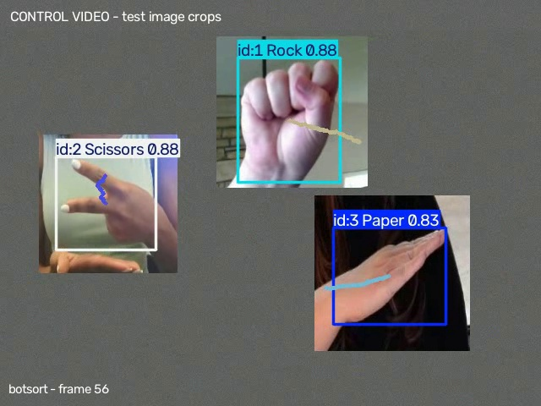
Рисунок 1 – BoT-SORT, кадр 56 контрольного ролика: рамки, ID и траектории
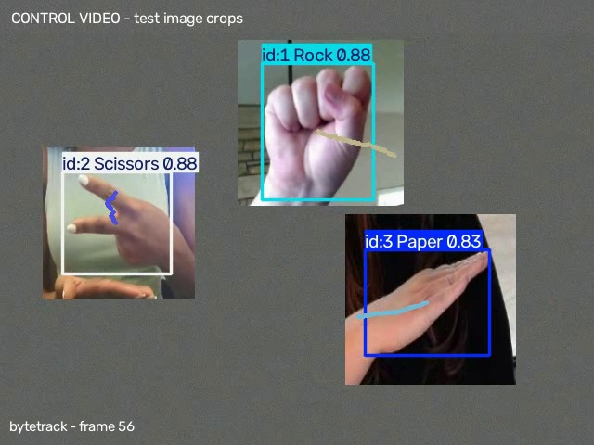
Рисунок 2 – ByteTrack, кадр 56 того же контрольного ролика
Результаты всех 12 конфигураций на одном и том же ролике приведены в таблице 2. Показатель «смен класса» означает число треков, которым детектор присваивал разные классы, и не является числом переключений ID. Скорость измерена однократно; для базовых конфигураций включена запись размеченного видео, для остальных — нет, поэтому прямое ранжирование всех конфигураций по FPS ограничено различиями в нагрузке ввода-вывода и прогреве GPU.
Таблица 2 – Показатели трекинга для исследованных конфигураций
Конфигурация | Уник. ID | Коротких треков | Ср. длина трека | Смен класса | Объектов в кадре | FPS
bytetrack | 7 | 1 | 152.29 | 1 | 2.67 | 25.40
bytetrack_high0.5 | 6 | 0 | 176.00 | 1 | 2.64 | 44.33
bytetrack_new0.6 | 6 | 0 | 176.67 | 1 | 2.65 | 42.13
bytetrack_buffer5 | 9 | 1 | 118.22 | 1 | 2.66 | 44.47
bytetrack_buffer90 | 6 | 1 | 177.83 | 1 | 2.67 | 43.07
bytetrack_match0.5 | 12 | 6 | 86.83 | 0 | 2.60 | 44.00
bytetrack_match0.95 | 5 | 0 | 213.40 | 1 | 2.67 | 42.90
botsort | 7 | 1 | 152.29 | 1 | 2.67 | 30.75
botsort_high0.5 | 6 | 0 | 176.00 | 1 | 2.64 | 34.87
botsort_buffer90 | 7 | 1 | 152.29 | 1 | 2.67 | 32.63
botsort_gmc_none | 7 | 1 | 152.29 | 1 | 2.67 | 38.40
botsort_reid | 7 | 1 | 152.29 | 1 | 2.67 | 29.16

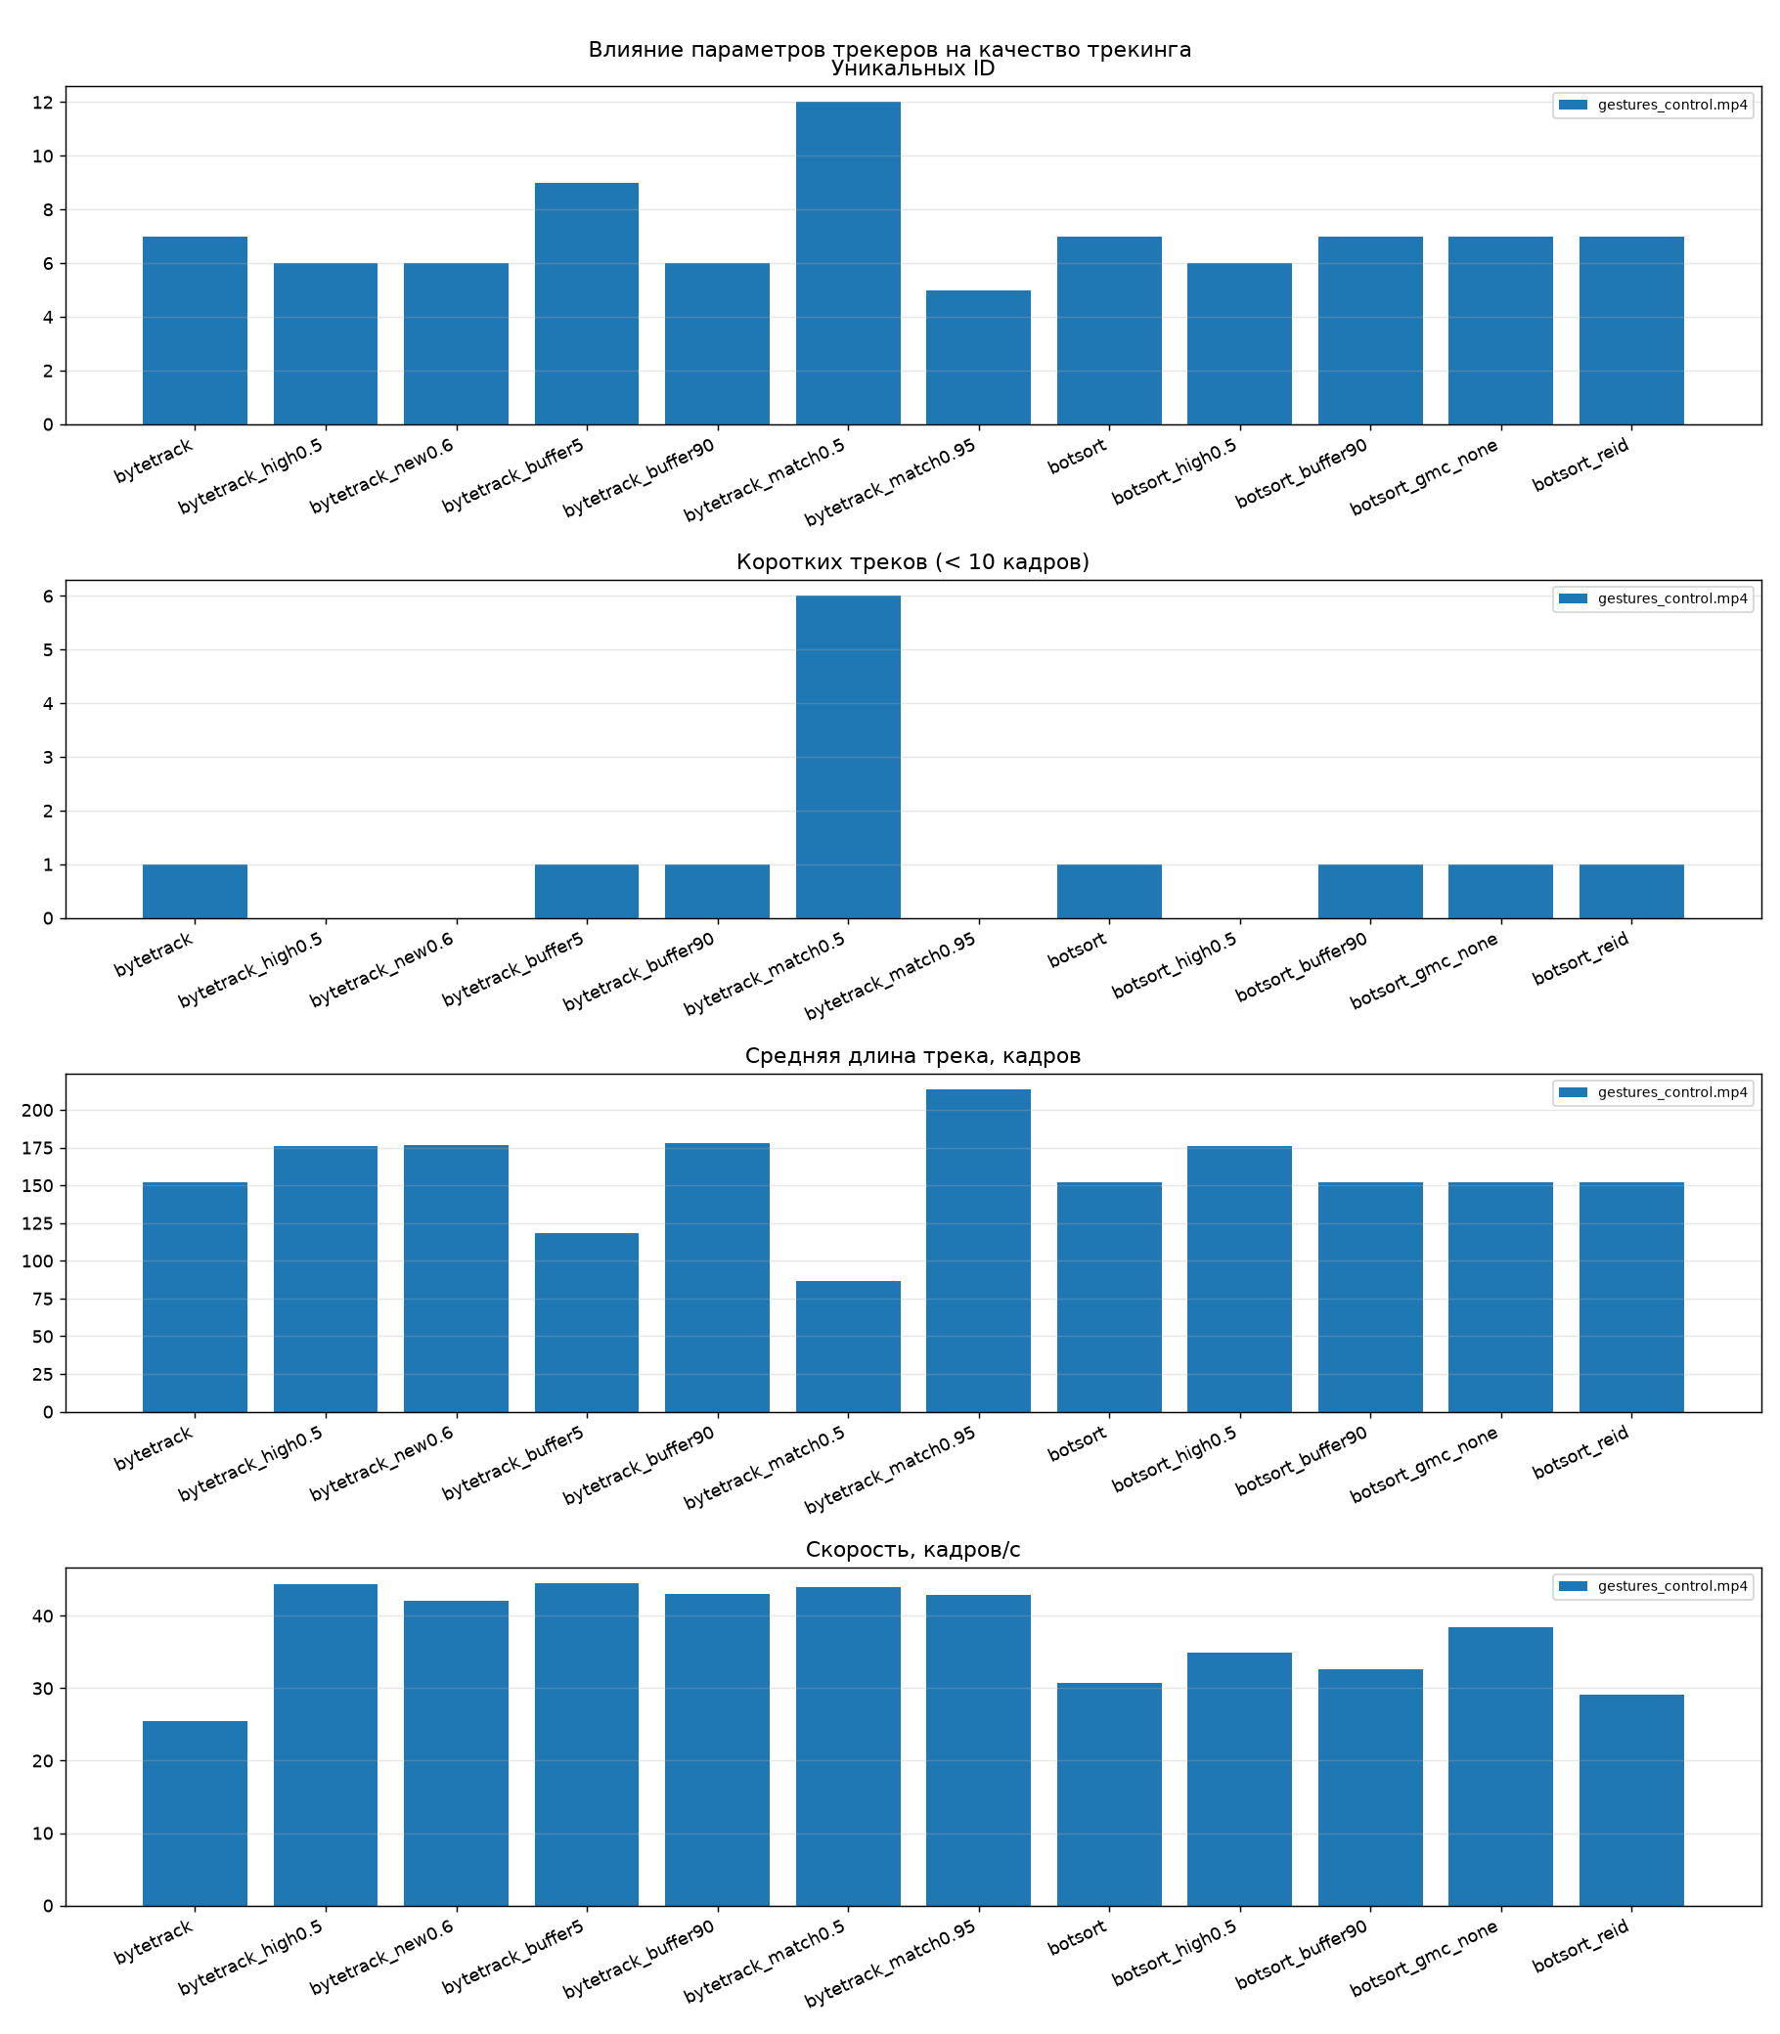
Рисунок 3 – Влияние параметров трекеров на качество трекинга
В ByteTrack повышение track_high_thresh с 0,25 до 0,5 уменьшило число ID с 7 до 6 и устранило единственный короткий трек; средняя длина выросла со 152,3 до 176,0 кадра, но число объектов в кадре немного снизилось с 2,67 до 2,64. Повышение new_track_thresh до 0,6 также дало 6 ID без коротких треков и длину 176,7 кадра. Уменьшение track_buffer с 30 до 5 ухудшило непрерывность: 9 ID и 118,2 кадра; увеличение до 90 дало 6 ID и 177,8 кадра, сохранив один короткий трек.
Слишком строгий match_thresh=0,5 привёл к наибольшей фрагментации: 12 ID, 6 коротких треков, средняя длина 86,8 кадра. При match_thresh=0,95 получены 5 ID, 0 коротких треков и 213,4 кадра — лучший компромисс по этим косвенным показателям при 2,67 объекта в кадре. Однако мягкое сопоставление может ошибочно объединять разные руки, поэтому меньшего числа ID недостаточно для доказательства правильности всех соответствий.
Для BoT-SORT повышение track_high_thresh до 0,5 также дало 6 ID без коротких треков и 176,0 кадра. Увеличение track_buffer до 90, отключение GMC и включение ReID не изменили показатели непрерывности относительно базы: 7 ID, 1 короткий трек, 152,3 кадра. Без GMC обработка шла со скоростью 38,4 кадра/с, с ReID — 29,2 кадра/с. При статичном фоне и простом движении дополнительная компенсация и признаки внешнего вида не дали наблюдаемого выигрыша. Числа FPS характеризуют один запуск, а не статистически устойчивую оценку скорости.
3. Сравнение трекеров
В базовых конфигурациях оба трекера получили одинаковые показатели: 7 уникальных ID, 1 короткий трек, средняя длина 152,3 кадра, 1 трек со сменой класса и 2,67 объекта в кадре. Скорости составили 25,4 кадра/с для ByteTrack и 30,8 кадра/с для BoT-SORT; оба запуска включали запись видео, но ByteTrack выполнялся первым и его время могло включать дополнительный прогрев. По одному измерению нельзя утверждать, что BoT-SORT быстрее в общем случае.
Для данного контрольного ролика предпочтителен ByteTrack с match_thresh=0,95 по непрерывности сопровождения. BoT-SORT целесообразно дополнительно проверять на реальных видео с движением камеры и длительными перекрытиями, где GMC и ReID могут оказаться полезнее. В этом опыте их преимущества не подтверждены. Эталонные траектории для расчёта IDF1, HOTA и истинных переключений ID не использовались, поэтому вывод не переносится автоматически на реальные сцены.

Вывод: проделав данную лабораторную работу, я научилась организовывать трекинг множественных объектов с детектором YOLO11m и трекерами ByteTrack и BoT-SORT, визуализировать результаты и исследовать параметры сопоставления. На контрольном синтетическом ролике из 400 кадров ByteTrack с match_thresh=0,95 показал 5 ID, 0 коротких треков, среднюю длину 213,4 кадра и скорость 42,9 кадра/с без записи видео. В сравнении с базовой конфигурацией число ID уменьшилось с 7 до 5, а средняя длина выросла со 152,3 до 213,4 кадра. Повышение порогов уверенности уменьшало фрагментацию ценой небольшой потери сопровождаемых объектов; строгий match_thresh=0,5 и короткий буфер ухудшали непрерывность. ReID и GMC в данном опыте не улучшили показатели. Для окончательной оценки правильности идентификации необходимы реальные видеозаписи и эталонная разметка траекторий.

